**Glücksbringer weltweit**

**Sprachniveau A2/B1**

Ein Bild, das Menschliches Gesicht, Person, Kleidung, Modeaccessoire enthält.

Stella mit drei Hufeisen bei ihren Großeltern in Estland | © privat

**Gefärbte Eier, das blaue Auge, Hufeisen, Korallenwurzeln – was Menschen Glück bringen soll, ist von Land zu Land verschieden.**

**Ägypten: das blaue Auge**

**Ein Bild, das Person, Menschliches Gesicht, Kleidung, draußen enthält.
**

Ali mit dem blauen Auge in seinem Garten | © privat

In Ägypten ist das „blaue Auge“ (العين الزرقاء) ein Glücksbringer. Es ist ein Symbol, das den bösen Blick fernhält. In ägyptischen Volksmärchen gilt der böse Blick als eine Macht, die sich negativ auf Menschen auswirken kann. Der böse Blick wird durch Neid oder Eifersucht hervorgerufen. Allerdings wird dieser Glücksbringer heutzutage nicht mehr so oft verwendet, denn viele halten den Schutz durch das blaue Auge für Aberglaube. In Ägypten nutzen wir die Zahl 5 auch als Schutzmaßnahme vor dem bösen Blick. Wir glauben nicht an Glücksfarben, sondern an Omen wie zum Beispiel, dass Schwarz den Menschen, die es tragen, Unglück bringt.

*Ali Kadil ist 17 Jahre alt und wohnt in Kairo.*

**Estland: Hufeisen, Scherben und Marienkäfer**

Ein Bild, das Menschliches Gesicht, Person, Kleidung, Modeaccessoire enthält.

Stella mit drei Hufeisen bei ihren Großeltern in Estland | © privat

Die Glücksbringer in Estland sind Hufeisen. Das Hufeisen wird traditionell als Symbol für Glück und Schutz des häuslichen Friedens angesehen. Die Überzeugung, dass Hufeisen Glück bringen, stammt wahrscheinlich daher, dass man glaubte, dass Eisen die Fähigkeit habe, böse Geister abzuwehren. Außerdem wurde das Hufeisen mit sieben Nägeln befestigt, und 7 galt als Glückszahl. Es wird oft über der Haustür in U-Form aufgehängt, damit das Glück „gesammelt“ wird. Wichtig ist auch, dass das Hufeisen zufällig gefunden wird – nur dann bringt es wirklich Glück.

In Estland sagt man auch, dass Scherben Glück bringen. Außerdem gelten Marienkäfer, der estnische Nationalvogel, die Rauchschwalbe, das estnische Volksmuster Achterstern und das Kleeblatt als Symbole für Glück. Wenn jemand in ein neues Haus zieht, schenkt man Brot und Salz, um Gesundheit und Reichtum ins Haus zu bringen. Als Pech gilt in Estland die Zahl 13 sowie die Situation, in der eine schwarze Katze über die Straße läuft. Wenn ein Spiegel zerbricht, wird gesagt, dass es sieben Jahre Pech bringt.

*Stella ist 21 Jahre alt und hat das Deutsche Gymnasium Tallinn besucht. Jetzt*

*studiert sie im 3. Semester Medien und Kommunikation an der HAW Hamburg.*

*Schulporträt Deutsches Gymnasium Tallinn*

*https://www.pasch-net.de/de/pasch-schulen/schulportraets/europa/est/deutsches-gymnasium-tallinn.html*

**Indonesien: das Armband Akar Bahar**

**Ein Bild, das Person, Kleidung, draußen, Pflanze enthält.
**

Servo trägt das Armband Akar Bahar | © privat

Dieser Glücksbringer ist sehr selten. Oft ist das Armband ein Erbstück oder die Leute haben es selbst gemacht. Normalerweise gehört es Menschen, die tauchen oder in Küstendörfern leben. Ich habe ein solches Armband von meinem Großvater, der Taucher war.

Wir glauben, dass das Akar Bahar Glück bringt und uns beschützt. Wenn wir beispielsweise im Ausland sind, soll uns dieses Armband vor drohenden Gefahren oder Krankheiten schützen und auch schwarze Magie abwehren können. Bis heute glauben noch viele Menschen daran und tragen dieses Armband.

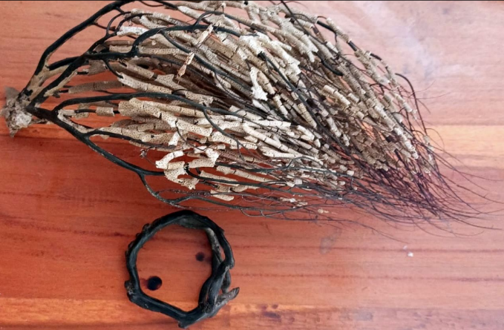

Das Armband Akar Bahar aus Korallenwurzeln ist in Indonesien ein Glücksbringer. | © privat

Es wird aus Korallenwurzeln hergestellt, die von Tauchern in der Tiefsee gesammelt werden. Danach wird es getrocknet, bis es aushärtet. Dann werden die Wurzeln sortiert. Die besten Teile werden ausgewählt und zu einem Kreis geformt. Dieser Kreis wird dann zusammengebunden, um seine Form beizubehalten. Danach wird das Armband noch einmal erhitzt, bis es richtig hart ist. Dann wird der Knoten entfernt und es kann als Glücksbringer getragen werden.

*Servo kommt aus einem kleinen Dorf bei Larantuka, Ost Flores.*

*Er besucht die zwölfte Klasse der SMAK Frateran Maumere.*

*Schulporträt SMAK Frateran Maumere* [*https://www.pasch-net.de/de/pasch-schulen/schulportraets/asien/idn/sma-katolik-frateran-maumere.html*](https://www.pasch-net.de/de/pasch-schulen/schulportraets/asien/idn/sma-katolik-frateran-maumere.html)

**Korea: der Glücksbeutel**

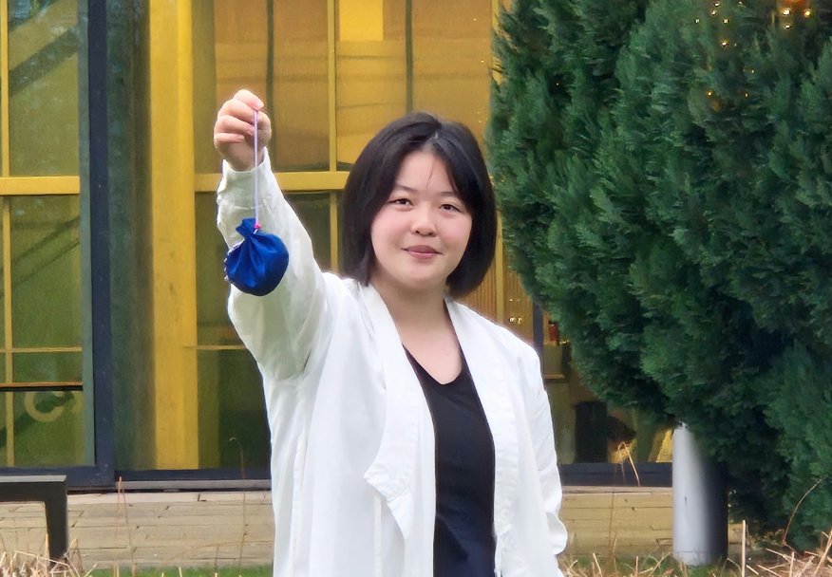

Seunga Son mit dem blauen Glücksbeutel in Bremen | © Tom

Der dunkelblaue Glücksbeutel auf dem Foto ist für mich ein sehr bedeutungsvolles Objekt. Bevor ich Korea verlassen habe, hat meine beste Freundin ihn für mich angefertigt, um mir Gesundheit und Glück zu wünschen. Immer wenn ich meine Heimat vermisse, schaue ich auf diesen Beutel und erinnere mich an die glücklichen Momente, die ich mit ihr erlebt habe.

Der Glücksbeutel, auf Koreanisch „Bokjumeoni (복주머니)“, ist ein traditioneller Glücksbringer aus Korea. Er ist oft kunstvoll mit Mustern und Schriftzeichen bestickt, die Glück und Wohlstand symbolisieren, und daher sehr prachtvoll gestaltet. Glücksbeutel gibt es in verschiedenen Formen und Farben, wobei jede Variante ihre eigene symbolische Bedeutung hat. Das Wort „Bok (복)“ steht für Glück und Freude, während „Jumeoni (주머니)“ einen kleinen Beutel beschreibt. Es war früher üblich, an Neujahr oder zu besonderen Anlässen Glücksbeutel an Familienmitglieder zu verschenken. Man glaubte, dass das Tragen eines Glücksbeutels am Gürtel böse Geister abwehrt und das Glück anzieht.

Ein Bild, das Kleidung, Kobaltblau, Blau, Electric Blue (Farbe) enthält.

Saengjjok-Knoten © privat

Der Knoten, der bei meinem Glücksbeutel verwendet wurde, heißt „Saengjjok-Knoten (생쪽매듭)“ und erhielt seinen Namen, weil er der Form einer Ingwerblüte (생강꽃) ähnelt. Jeder traditionelle koreanische Knoten symbolisiert unterschiedliche Aspekte des Glücks, und der Saengjjok-Knoten steht für Freude und Fröhlichkeit.

*Seunga Son ist 19 Jahre alt und hat die Hankuk Academy of Foreign Studies besucht. Sie studiert derzeit in Bremen.*

*Schulporträt Hankuk Academy of Foreign Languages*

*https://www.pasch-net.de/de/pasch-schulen/schulportraets/asien/kor/hankuk-akademie-fuer-fs.html*

**Serbien: ein rotes Osterei**

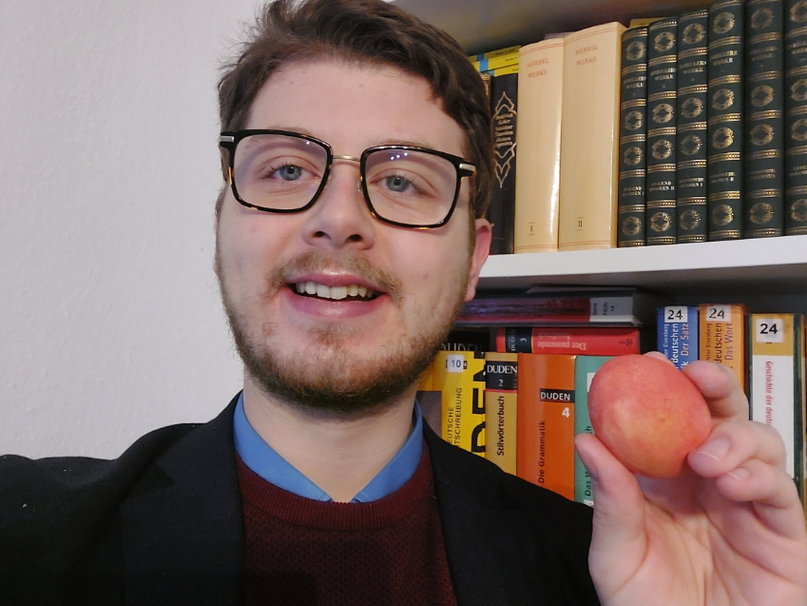

Petar mit einem roten Osterei | © privat

In Serbien sollen rote Ostereier dem gesamten Haus Glück bringen. Zum Osterfest werden etliche Eier gefärbt, aber das erste rote Ei wird nicht gegessen, sondern ein ganzes Jahr lang an einem besonderen Ort im Haus als Glücksbringer bewahrt. Die glücksbringende Farbe ist auf jeden Fall Rot – man färbt die Eier rot und trägt rote Armbänder. Die Glückszahl ist 3. Pechbringend ist die Zahl 13.

*Petar Kostić ist 21 Jahre alt und hat das Philologische Gymnasium Belgrad besucht. Seit 2022 studiert er Germanistik und Lateinische Philologie an der Julius-Maximilians-Universität in Würzburg.*

*Schulporträt Philologisches Gymnasium Belgrad*

[*https://www.pasch-net.de/de/pasch-schulen/schulportraets/europa/srb/phil-gymnasium-belgrad.html*](https://www.pasch-net.de/de/pasch-schulen/schulportraets/europa/srb/phil-gymnasium-belgrad.html)

**Bosnien und Herzegowina: kleine Rituale**

In Bosnien ist das Thema Glücksbringer oft kontrovers, besonders weil es nach manchen religiösen Auslegungen als Aberglaube gilt. Deshalb gibt es in unserer Kultur nicht viele physische Glücksbringer. Stattdessen sind es oft kleine Handlungen oder Rituale, die den Wunsch nach Glück und Erfolg symbolisieren. Trotz der Kontroversen sind diese kleinen Rituale weit verbreitet, da sie den Menschen Hoffnung und Freude bringen. Hier möchte ich Ihnen zwei Glücksbringer aus meiner Kultur vorstellen, die viele Menschen gerne nutzen.

Der erste Glücksbringer ist eine Tradition, die oft spontan passiert: Wenn jemand eine Wimper im Gesicht hat, nehmen wir sie vorsichtig zwischen unsere Finger, pusten sie an und lassen die andere Person einen Finger auswählen. Dann wünschen wir uns beide etwas und trennen die Finger. Der Finger, an dem die Wimper hängenbleibt, entscheidet, wessen Wunsch in Erfüllung geht. Dieses kleine Ritual bringt Freude, weil es zeigt, dass wir auch in kleinen Momenten an unsere Träume denken können.

Ein weiteres Ritual in Bosnien ist das Ausgießen eines Glases Wasser, wenn jemand das Haus verlässt, um zu verreisen oder eine wichtige Aufgabe zu lösen. Dieses Ritual wird oft durchgeführt, um den Menschen Glück zu wünschen und ihnen das Gefühl zu geben, dass alles gut gehen wird. Obwohl diese Traditionen von manchen kritisch gesehen werden, bringen sie vielen Menschen Trost und die Möglichkeit, auf einfache Weise an das Glück zu glauben.

*Ajdin Karic besucht das Gimnazija Dr. Mustafa Kamaric in Gracanica.*

*Schulporträt https://www.pasch-net.de/de/pasch-schulen/schulportraets/europa/bih/gymnasium-mustafa-kamaric.html*

*PASCH-net-Redaktion*

*Januar 2025*

**Worterklärungen**:

fernhalten: hier: vor etwas schützen

das Volksmärchen, die Volksmärchen: eine Geschichte, die in einer bestimmten Kultur/einem Land sehr bekannt ist

die Eifersucht: Wenn man Angst hat, dass man eine Person, die man liebt, an eine andere Person verliert.

das Omen, die Omen: ein Zeichen

der Aberglaube: der Glaube an magische Kräfte von Dingen oder Menschen

aufhängen: etwas an einer Wand festmachen

der Reichtum, die Reichtümer: Wenn man viel Geld hat.

das Armband, die Armbänder: ein Schmuck für das Handgelenk

das Erbstück, die Erbstücke: etwas, das man von einer Person bekommt, meist erst nach dem Tod der Person

beschützen: dafür sorgen, dass einer Person nichts passiert

die Korallenwurzel, die Korallenwurzeln: Korallen sind bunte Meerestiere, die Kolonien bilden

die Tiefsee: die Bereiche im Meer ohne Licht, tiefer als 200 Meter

aushärten: hart werden

besticken: mit Nadel und Faden Muster auf einen Stoff nähen

der Wohlstand: wenn man finanziell in einer guten Situation ist

prachtvoll: hier: sehr schön

die Ingwerblüte, die Ingwerblüten: Blüte der Ingwerpflanze, von der man meist die Wurzel verwendet, zum Beispiel zum Kochen oder in Tee

der Gürtel, die Gürtel: etwas, das man um die Hüften trägt, um eine Hose zu halten

das Osterei, die Ostereier: ein Ei, das man zum christlichen Osterfest färbt oder bemalt

die Handlung, die Handlungen: etwas, das man macht

anpusten: schnell Luft aus dem Mund lassen

durchführen: machen